温馨提示：
此套题为Word版，请按住Ctrl,滑动鼠标滚轴，调节合适的观看比例，答案解析附后。关闭Word文档返回原板块。
课时提升作业(十九)
通电导线在磁场中受到的力
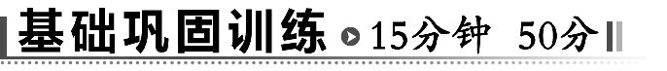
一、选择题(本大题共5小题,每小题7分,共35分。多选题已在题号后标出)
1.(2014·济南高二检测)如图所示,在方框中有一能产生磁场的装置,现在在方框右边放一通电直导线(电流方向如图中箭头方向),发现通电导线受到向右的作用力,则方框中放置的装置可能是( )
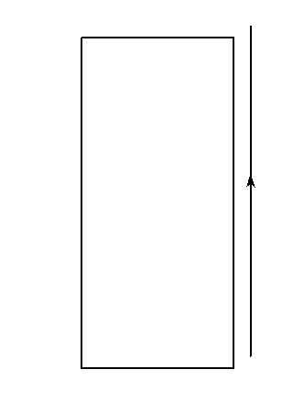
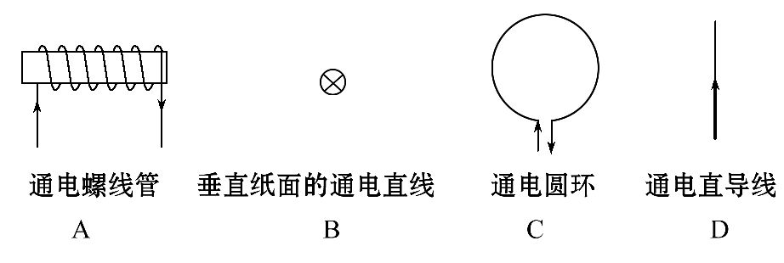
【解析】选C。通电导线中电流向上,若受力向右,根据左手定则可知电流处的磁场方向向外,结合安培定则可知A项在方框右侧产生的磁场向右,B项在方框右侧产生的磁场为上半部分向右,下半部分向左。C项在方框右侧产生的磁场向外。D项在方框右侧产生的磁场向里,所以只有C正确。
【变式训练】(多选)(2014·苏州高二检测)如图所示,一根质量为m的金属棒MN,两端用细软导线连接后悬于a、b两点,棒的中部处于方向垂直纸面向里的匀强磁场中,棒中通有电流,方向从M流向N,此时悬线上有拉力,为了使拉力等于零,可以采用的方法是( )
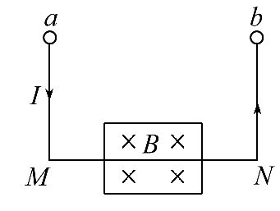
A.适当增大磁感应强度 B.使磁场反向
C.适当增大电流 D.使电流反向
【解析】选A、C。根据左手定则,导线受向上的安培力、重力、细软导线拉力,根据平衡条件得：F=BIL+mg,所以要使拉力为零,可增大安培力,即增大磁感应强度、电流,故A、C正确;若磁场反向或电流反向,则安培力反向,拉力不可能为零,所以B、D错误。
2.(2014·新课标全国卷Ⅰ)关于通电直导线在匀强磁场中所受的安培力,下列说法正确的是( )
A.安培力的方向可以不垂直于直导线
B.安培力的方向总是垂直于磁场的方向
C.安培力的大小与通电直导线和磁场方向的夹角无关
D.将直导线从中点折成直角,安培力的大小一定变为原来的一半
【解析】选B。本题考查安培力的大小和方向。安培力总是垂直于磁场与电流所决定的平面,因此,安培力总与磁场和电流垂直,A错误,B正确;安培力 F=BILsinθ,其中θ是导线与磁场方向的夹角,所以C错误;将直导线从中点折成直角,导线受到安培力的大小不仅与有效长度有关,还与导体在磁场中的相对位置有关,D错误。
3.(多选)关于磁电式电流表内的磁铁和铁芯之间的均匀辐向分布的磁场,下列说法中正确的是( )
A.该磁场的磁感应强度大小处处相等,方向相同
B.该磁场的磁感应强度的方向处处相同,大小不等
C.线圈平面始终与磁感线平行
D.线圈所在位置的磁感应强度大小都相等
【解析】选C、D。本题主要考查磁电式电流表的原理。两磁极之间装有极靴,极靴中间又有一个铁质圆柱,极靴与铁质圆柱之间有一不大的缝隙,根据磁感线与磁极表面垂直的特点,磁化了的铁质圆柱与极靴间的缝隙处就形成了辐向分布的磁场。这样做的目的就是让通电线圈所在位置能有一个等大的磁场,并且磁感线始终与线圈平面平行。故正确答案为C、D。
4.(2014·西安高二检测)如图所示,条形磁铁放在水平桌面上,其中央正上方固定一根直导线,导线与磁铁垂直,并通以垂直纸面向外的电流( )
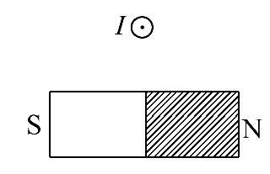
A.磁铁对桌面的压力减小,不受桌面摩擦力的作用
B.磁铁对桌面的压力减小,受到桌面摩擦力的作用
C.磁铁对桌面的压力增大,不受桌面摩擦力的作用
D.磁铁对桌面的压力增大,受到桌面摩擦力的作用
【解题指南】解答本题需把握以下三点：
(1)条形磁体在中点外侧的磁场方向与条形磁体平行。
(2)电流受到的安培力方向用左手定则判断。
(3)磁体与电流之间的作用力满足牛顿第三定律。
【解析】选A。条形磁铁的磁场在电流处的方向水平向左,由左手定则可知电流受到的安培力方向竖直向下,根据牛顿第三定律可知条形磁铁受到电流施加的力竖直向上,所以磁铁对桌面的压力减小,不受桌面摩擦力的作用,A正确。
5.(多选)(2014·南通高二检测)如图所示,质量为m、长为L的导体棒电阻为R,初始时静止于光滑的水平轨道上,电源电动势为E,内阻不计。匀强磁场的磁感应强度为B,其方向与轨道平面成θ角斜向上方,开关闭合后导体棒开始运动,
则( )
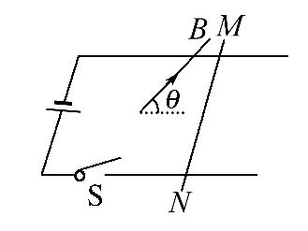
A.导体棒向左运动
B.开关闭合瞬间导体棒MN所受安培力为
C.开关闭合瞬间导体棒MN所受安培力为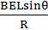
D.开关闭合瞬间导体棒MN的加速度为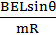
【解析】选B、D。内阻不计则闭合回路电流I=,而电流方向和磁场方向垂直,根据安培力的计算公式有F_{安}=BIL=,选项B对C错;根据左手定则可得知安培力的方向斜向右下方,与竖直方向夹角为θ。竖直方向上,支持力与重力和安培力的竖直分力F_{安}cosθ=BILcosθ=cosθ相互平衡,而在水平方向,安培力的水平分力方向向右,导体棒将向右运动,选项A错,导体棒的加速度F_{安}sinθ=BILsinθ=sinθ=ma,即a=sinθ,选项D对。
二、非选择题(15分)
6.(2014·济宁高二检测)如图所示,倾角为θ的光滑斜面上,有一长为L,质量为m的通电导线,导线中的电流强度为I,电流方向垂直纸面向外。在图中加一匀强磁场,可使导线平衡,试求：最小的磁感应强度B是多少?方向如何?
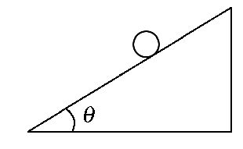
【解析】导体棒受重力、支持力和安培力作用而平衡,由力学知识可知,当第三个力(安培力)F与支持力垂直时,F有最小值,即安培力方向平行于斜面向上,F_{min}=mgsinθ,又因为当导体棒与磁感应强度垂直时,安培力最大,故本题所求最小磁感应强度B=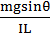,方向为垂直斜面向下。
答案： 方向垂直斜面向下
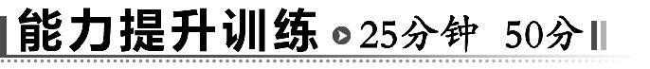
一、选择题(本大题共4小题,每小题7分,共28分。多选题已在题号后标出)
1. (2014·威海高二检测)如图所示,两平行光滑金属导轨CD、PQ间距为L,与电动势为E、内阻为r的电源相连,质量为m、电阻为R的金属棒ab垂直于导轨放置构成闭合回路,回路平面与水平面成θ角,回路其余电阻不计。在空间施加匀强磁场可以使ab棒静止,则磁场的磁感应强度的最小值及其方向分别为( )
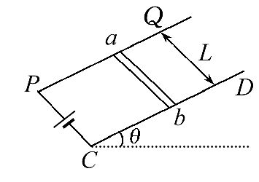
A.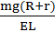,水平向右
B.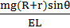,垂直于回路平面向下
C.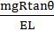,竖直向下
D.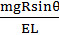,垂直于回路平面向下
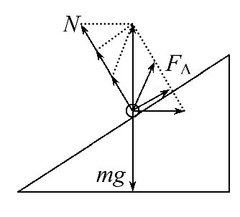
【解析】选B。从图像可以看出,当安培力沿斜面向上时,安培力最小;故安培力的最小值为F_{A}=mgsinθ,故磁感应强度的最小值为B==,根据欧姆定律,有E=I(R+r),B=,垂直于回路平面向下,B正确。
【变式训练】 (多选)(2014·黄冈高二检测)在匀强磁场B的区域中有一光滑斜面体,在斜面体上放置一根长为L,质量为m的导线,当通以如图所示方向的电流后,导线恰能保持静止,则磁感应强度B满足( )
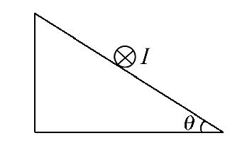
A.B=,方向垂直斜面向下
B.B=,方向垂直斜面向上
C.B=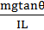,方向竖直向下
D.B=,方向水平向左
【解析】选A、C、D。磁场方向垂直斜面向下时,根据左手定则,安培力沿斜面向上,导体棒还受到重力和支持力,根据平衡条件和安培力公式,有mgsinθ=BIL,解得选项A正确。磁场竖直向下时,安培力水平向左,导体棒还受到重力和支持力,根据平衡条件和安培力公式,有mgtanθ=BIL,解得选项C正确。磁场方向水平向左时,安培力竖直向上,与重力平衡,有mg=BIL,解得选项D正确。
2.如图所示,O为圆心,KN、LM是半径分别为ON、OM的同心圆弧,在O处垂直纸面有一载流直导线,电流方向垂直纸面向外,用一根导线围成如图KLMN所示的回路,当回路中沿图示方向通过电流时(电源未在图中画出),此时回路( )
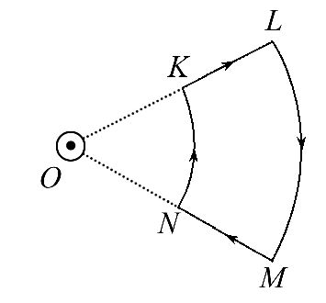
A.将向左平动
B.将向右平动
C.将在纸面内绕通过O点并垂直纸面的轴转动
D.KL边将垂直纸面向外运动,MN边垂直纸面向里运动
【解题指南】(1)把整段电流等效为多段直线电流元。
(2)用左手定则判断出每小段电流元所受安培力的方向。
(3)判断整段电流所受合力方向。
【解析】选D。因为通电直导线的磁感线是以O为圆心的一组同心圆,磁感线与KN边、LM边平行,所以KN边、LM边均不受力。根据左手定则可得,KL边受力垂直纸面向外,MN边受力垂直纸面向里,故D项正确。
3.(多选)如图,质量为m、长为L的直导线用两绝缘细线悬挂于O、O′,并处于匀强磁场中,当导线中通以沿x轴正方向的电流I,且导线保持静止时,悬线与竖直方向夹角为θ。则磁感应强度方向和大小可能为( )
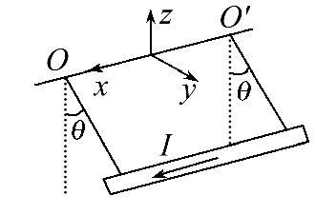
A.y轴正向, B.z轴正向,tanθ
C.z轴负向,tanθ D.沿悬线向上,sinθ
【解析】选A、C。若磁场方向沿y轴正向,则安培力方向竖直向上,要使金属棒保持平衡,则细线拉力为0,安培力BIL=mg即B=,选项A对。若磁场沿z轴正向,则安培力方向为y轴负向,根据重力竖直向下,细线拉力斜向左上方,直导线无法平衡,选项B错。若磁场沿z轴负向,安培力方向水平向右,重力竖直向下,要使得直导线平衡,需要满足tanθ=,即B=,选项C对。若磁场沿悬线向上,安培力垂直细线斜向左下方,重力竖直向下,细线拉力斜向左上方,直导线无法平衡,选项D错。
4.(多选)图中装置可演示磁场对通电导线的作用。电磁铁上下两磁极之间某一水平面内固定两条平行金属导轨,L是置于导轨上并与导轨垂直的金属杆。当电磁铁线圈两端a、b,导轨两端e、f,分别接到两个不同的直流电源上时,L便在导轨上滑动。下列说法正确的是( )
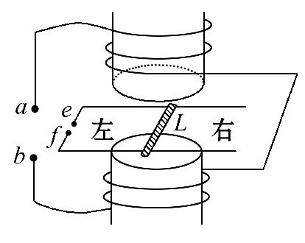
A.若a接正极,b接负极,e接正极,f接负极,则L向右滑动
B.若a接正极,b接负极,e接负极,f接正极,则L向右滑动
C.若a接负极,b接正极,e接正极,f接负极,则L向左滑动
D.若a接负极,b接正极,e接负极,f接正极,则L向左滑动
【解题指南】安培定则→磁场方向,左手定则→通电导体在磁场中的受力方向(运动方向)。
【解析】选B、D。若a接正极,b接负极,根据安培定则,两磁极之间产生方向向上的磁场,e接正极,f接负极,用左手定则可判断L向左滑动,选项A错误、B正确;同理,若a接负极,b接正极,根据安培定则,两磁极之间产生方向向下的磁场,e接正极,f接负极,用左手定则可判断L向右滑动,选项C错误、D正确。
二、非选择题(本大题共2小题,共22分)
5. (10分)(2014·赣州高二检测)如图所示,倾角为θ=30°的光滑导体滑轨A和B,上端接入一电动势E=3V、内阻不计的电源,滑轨间距为L=0.1m,将一个质量为m=0.03kg,电阻R=0.5Ω的金属棒水平放置在滑轨上,若滑轨周围存在着垂直于滑轨平面的匀强磁场,当闭合开关S后,金属棒刚好静止在滑轨上,求滑轨周围空间的磁场方向和磁感应强度的大小。(重力加速度g取10m/s²)
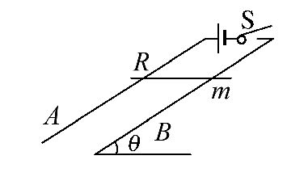
【解析】合上开关S后,由闭合电路欧姆定律得：I=
经分析可知,金属棒受力如图所示,
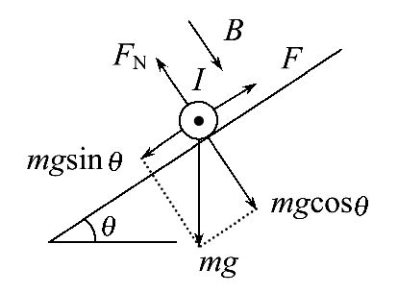
金属棒所受安培力,F=BIL
沿斜面方向受力平衡,F=mgsinθ
以上各式联立可得：B=0.25T
磁场方向垂直导轨面斜向下
答案：磁场方向垂直导轨面斜向下 0.25T
6.(12分)(2014·南通高二检测)如图所示,两根平行放置的导电轨道,间距为L,倾角为θ,轨道间接有电动势为E(内阻不计)的电源,现将一根质量为m、电阻为R的金属杆ab水平且与轨道垂直放置在轨道上,金属杆与轨道接触摩擦和电阻均不计,整个装置处在匀强磁场(磁场垂直于金属棒)中且ab杆静止在轨道上,求：
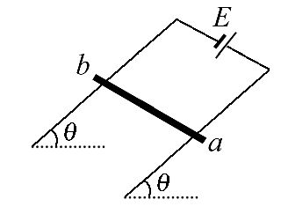
(1)若磁场竖直向上,则磁感应强度B₁是多少?
(2)如果通电直导线对轨道无压力,求匀强磁场的磁感应强度B₂。
【解析】(1)导体杆静止在导轨上,受到重力、支持力和安培力三个力作用,侧视图如图所示。
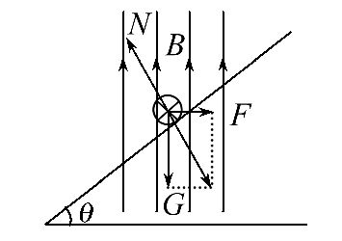
由平衡条件得：F=mgtanθ
又：F=B₁IL
根据闭合电路欧姆定律：I=
以上各式联立解得：LB₁=mgtanθ,
即B₁=。
(2)金属棒ab静止在斜面上且对斜面压力为零,则安培力F′与重力G构成一对平衡力,侧视图如图所示。
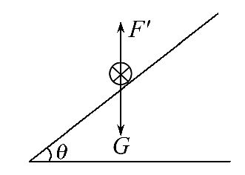
因F′=mg
又：F′=B₂IL
根据闭合电路欧姆定律：I=
以上各式联立解得：LB₂=mg,
整理得：B₂=
由左手定则知：匀强磁场的磁感应强度B₂的方向水平向左。
答案：(1) (2),方向水平向左
【总结提升】安培力作用下的平衡及非平衡问题的分析方法
(1)受力分析的方法：安培力作用下的导体的平衡以及非平衡问题,同力学或者电场中的同类问题分析思路相似,一般是先进行受力分析,分析安培力时要注意其大小和方向两个因素,再根据共点力的平衡条件或牛顿运动定律列式求解。
(2)受力分析时应注意的问题：
①正确的受力分析是解决该类问题的基础,把导线或导体棒受力由立体图正确地转化为平面图是正确建立力的关系的关键。
②分析时,只需要将安培力作为一个普通力,同常见的重力、弹力一样分析,再结合导体所受其他力的情况,以及导体所处的状态,由力的平衡条件及牛顿运动定律列式求解。
关闭Word文档返回原板块

